**PRUEBA DE EVALUACIÓN INICIAL DE DIAGNÓSTICO**

CALIFICACIÓN

TOTAL:

**COMPETENCIA MATEMÁTICA**

**TUTOR/A………………………………………………………………………………………………………**

**ALUMNO/A…………………………………………………………………………………………………..**

**FECHA…………………………………………………….**

**CENTRO:……………………………………………….LOCALIDAD……………………………………**

NOTA: LAS ACTIVIDADES MARCADAS CON (G) SE PUEDEN REALIZAR EN GRAN GRUPO, MIENTRAS QUE LAS MARCADAS CON (I) SE DEBEN COMPLETAR DE MANERA INDIVIDUAL.

1º.- (G) SERIACIONES. Colorear los círculos en el orden siguiente que aparecen. (Se da por válido cuando sólo señalen el color. Se pueden utilizar pegatinas.

|  |  |  |  |  |  |  |  |  |  |
| --- | --- | --- | --- | --- | --- | --- | --- | --- | --- |
|  |  |  |  |  |  |  |  |  |  |

|  |  |  |  |  |  |  |  |  |  |
| --- | --- | --- | --- | --- | --- | --- | --- | --- | --- |
|  |  |  |  |  |  |  |  |  |  |

|  |  |  |  |  |  |  |  |  |  |
| --- | --- | --- | --- | --- | --- | --- | --- | --- | --- |
|  |  |  |  |  |  |  |  |  |  |

2º.- (G) ESTRUCTURACIÓN ESPACIAL: “Copia las figuras debajo de cada una”

|  |  |  |  |
| --- | --- | --- | --- |
|  |  |  |  |
|  |  |  |  |

3º.- (G) DICTADO de números del 0 al 10 de manera desordenada:

|  |  |  |  |  |  |  |  |  |  |
| --- | --- | --- | --- | --- | --- | --- | --- | --- | --- |
|  |  |  |  |  |  |  |  |  |  |

4º.- (G) Unir con líneas cada grupo con su número correspondiente: Es necesario añadir pegatinas para indicar los cardinales.



**5 7 4 10**



5º (I) Motricidad manual: Anexo.

“Recorta con las tijeras las figuras de la actividad 10º (SECUENCIA TEMPORAL) de la prueba de matemáticas”.

6º.- (I) RECONOCE los bloques lógicos por el tamaño (Grande y Pequeño) y por la forma (Triángulo, Rectángulo. Cuadrado y Círculo). Es una prueba oral.

Cuadrado grande Cuadrado pequeño

Rectángulo grande Rectángulo pequeño

Círculo grande Círculo pequeño

Triángulo grande Triángulo pequeño

7º.- (I) Lee correctamente los siguientes números:

0 – 2 – 5 – 8 – 9 – 6 – 3 – 4 – 7 – 1- 10

8º.- (I) CONCEPTOS:

1. Cuenta las peras que hay en el primer rectángulo, después rodea el rectángulo donde hay menos peras y tacha el rectángulo donde haya más cantidad.

|  |  |  |
| --- | --- | --- |
| Resultado de imagen de dibujos de frutasResultado de imagen de dibujos de frutas  Resultado de imagen de dibujos de frutasResultado de imagen de dibujos de frutas | Resultado de imagen de dibujos de frutas  Resultado de imagen de dibujos de frutas  Resultado de imagen de dibujos de frutas | Resultado de imagen de dibujos de frutasResultado de imagen de dibujos de frutas |
| Resultado de imagen de dibujos de frutasResultado de imagen de dibujos de frutas  Resultado de imagen de dibujos de frutasResultado de imagen de dibujos de frutas  Resultado de imagen de dibujos de frutasResultado de imagen de dibujos de frutas | Resultado de imagen de dibujos de frutasResultado de imagen de dibujos de frutasResultado de imagen de dibujos de frutas  Resultado de imagen de dibujos de frutasResultado de imagen de dibujos de frutas | Resultado de imagen de dibujos de frutas Resultado de imagen de dibujos de frutas  Resultado de imagen de dibujos de frutasResultado de imagen de dibujos de frutasResultado de imagen de dibujos de frutas  Resultado de imagen de dibujos de frutasResultado de imagen de dibujos de frutas |

B) Dibuja en un árbol todas las manzanas del cesto y coloréalas y en el otro árbol no dibujes ninguna manzana.

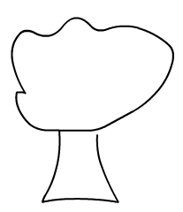

9º.- (I) ESTRUCTURACIÓN ESPACIO-TEMPORAL. RECORTA Y PEGA LAS IMÁGENES EN EL ORDEN CORRECTO

|  |  |  |
| --- | --- | --- |
|  |  |  |

10.- (I) Escribe el anterior y el posterior.



11.- (I) Indica la cifra de las decenas y de las unidades en los siguientes números.

|  |  |  |  |
| --- | --- | --- | --- |
| 10 = ____ D____ U | 15 = ____ D____ U | 55 = ____ D____ U | 28 = ____ D____ U |
| 34= ____ D____ U | 5 = ____ D____ U | 41 = ____ D____ U | 65 = ____ D____ U |

12.- (I) Descompón de cuatro formas distintas los números de las casitas.

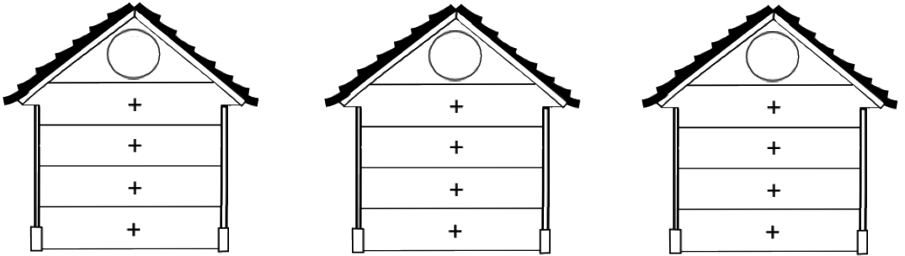

5 8 10

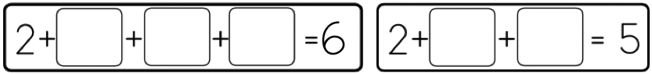13.- (I) Completa las sumas. Puedes usar palillos.

14.- Dibuja la cantidad que falta. Puedes usar números o palillos.

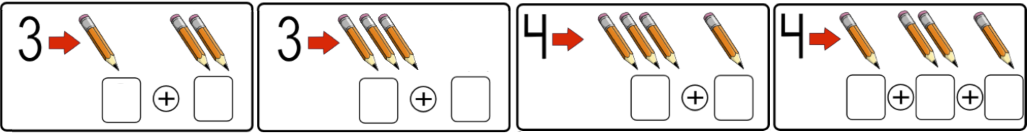

15.- Mira el dibujo y responde.

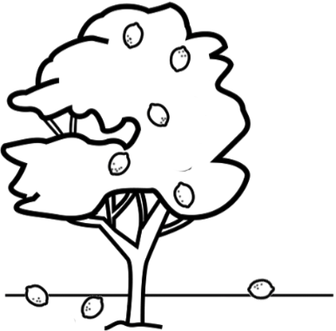

¿Cuántos limones hay en el árbol? ___________

¿Cuántos limones se han caído? ___________

¿Cuántos había en el árbol antes de caerse los del suelo? ______

  